

**1**吹奏前的组合

步骤一 ：

请将乐器小心地取出乐盒 。

步骤二 ：

请将吹口装进吹口管并轻轻旋转四分之一圈 。

吹奏后的拆卸

**2**

步骤一 ：

吹奏后 ，请按压漏水口并吹气以去除乐器内部多余 的水气 。

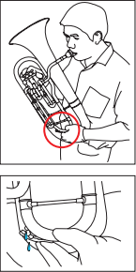







步骤二 ：

将吹口取下擦干 ，并置于乐盒内 。

|  |
| --- |
|  |

步骤三 ：

使用乐盒内之软布将乐器上之指纹及脏污擦拭干 净 ，以保护乐器涂装 。

步骤四 ：

将乐器小心地收回乐盒 。

**3** 吹奏后的检查与保养

1. 吹嘴清洗干净并擦干后 ，再放入乐盒内 。

2. 当活塞需要润滑时 ，请使用活塞润滑油并依照下 列步骤 ：

步骤一 ：

一次只润滑一个活塞 。





步骤二 ：

旋开缸管上盖 ，提取活塞 。

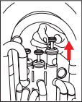

步骤三 ：

于活塞表面 、缸管内 、缸管上盖螺纹处滴上数滴活 塞油 。

步骤四 ：

将活塞放回缸管中 ，并轻轻旋转直到导定片接合于 导定沟中 。

( 如果弹簧已倒出 ，请记得先放回弹簧 )

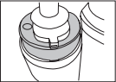





步骤五 ：

小心地旋上缸管上盖并按压活塞数次 ，以使润滑油 平均分布于活塞上 。

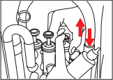

步骤六 ：

按照步骤 1~5 的顺序润滑其余活塞 。

3. 转阀上油步骤如下 ：

步骤一 ：

按住按板并将调音管拔出 ，避免因压力造成的声 响 。

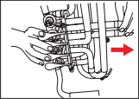

步骤二 ：

在调音管内滴入数滴转阀油( 用导管导入转阀亦可 ) 并按压转阀 ，直到感觉转阀顺畅即可停止 。

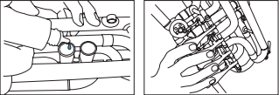





4. 调节管保养步骤如下 ：

步骤一 ：

按住活塞 / 转阀按板 ，将各调音管逐一拆下 。

步骤二 ：

将调节管上多余的水气以及需润滑的部分使用软布 擦拭干净 。

步骤三 ：

涂上适量的调音管膏后 ，按住活塞 / 转阀按板 ，然 后装回调节管 。

5. 每个调节管均需定期清洁与适量润滑 。

6. 在润滑后 ，如果活塞操作不顺畅 ，按压时会有不 适感 ，则可检查活塞本身是否因外力变形或表面 有污物残留 。

7. 用软布擦拭表面指纹 。

**4**

注意事项

1. 吹嘴轻轻旋入吹口管中即可 ，请勿用力拍打吹嘴 。

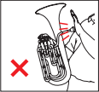

2. 请注意每一支活塞都有号码 ，装入时请确认是否 与缸管上的号码相同 ，如装错将会吹不出声音 。

|  |
| --- |
| ***1***  ***1*** |

3. 装入活塞时请留意导定片与导定沟的位置 。

4. 请不要将乐器置放在椅子 、床上 、乐盒上 ，或任 何可能会掉落的平面上 ，或可供人坐在上面的表 面上 。绝大部分乐器损坏或变形都是因为摔坏或 压坏 ，所以请坚持亲手把乐器交至另一人手上的 原则 ，否则我们建议您放入乐盒里 。

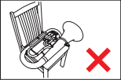

5. 请不要尝试自己来调整乐器 ，任何调校的动作应 该交由合格以及有经验的调整师或维修店处理 。